GUÍA DE MÚSICA
Nombre: | Curso: 3°A | Fecha: Semana 12
¿QUÉ APRENDEREMOS?
Objetivo (s):
Improvisar y crear ideas musicales con diversos medios sonoros con un propósito dado, utilizando las cualidades del sonido y elementos del lenguaje musical. OA5
Contenidos: Figuras rítmicas,
- Objetivo de la semana: Reconocer figuras rítmicas llevando tiempo de duración con palmas o instrumento musical, siguiendo modelamiento dado en video.
Habilidades: Reconocer
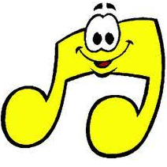
¿QUÉ NECESITO SABER?
Para comenzar necesitas saber que es reconocer y cuáles son las figuras rítmicas.

Entonces:

Reconocer es “Distinguir o identificar a una persona o una cosa entre varias por una serie de características propias”.
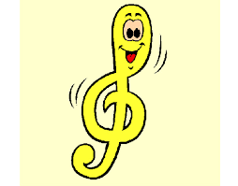
Es decir, vamos a reconocer distintas figuras rítmicas en video que deberás ver a continuación (será enviado a WhatsApp del curso y se subirá a la página web)
Figuras rítmicas
Son símbolos que nos permiten leer y escribir patrones rítmicos. Una figura musical nos indica cuánto tiempo debe durar un sonido. Si alguna vez has oído términos como corchea, redonda y fusa entre otros, esta es la clase para aclararlos todos y entender sus valores.

Bueno luego de reconocer las figuras rítmicas presentes en el video realiza la siguiente actividad.
Con apoyo de algún elemento (palmas, pies, lápiz, tapa, envase, etc.) repite la secuencia de figuras rítmicas observada en el video y una vez aprendida grábala y la envías al WhatsApp de tu profesora jefe.

Reflexionemos

¿Por qué es importante reconocer figuras rítmicas?

________________________________________________________________________________________________________________________________________________________________________________________________________________________________________________
¿Es importante incluir actividades con medios audiovisuales? ¿Porqué?
________________________________________________________________________________________________________________________________________________________________________________________________________________________________________________________________________________________________________________________________
Quédate en casa, cuidemos todos

